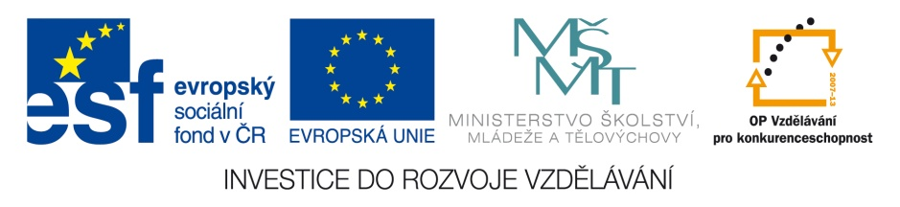 | OP VK 1.4. – dotace č. 3937/21/7.1.4/2011  Základní škola a Mateřská škola, Otnice, okres Vyškov
Jméno | Mgr. Kateřina Korcová, Ph.D.
Číslo klíčové aktivity a název materiálu | III/2  DUM – Nejstarší české dějiny – Život za prvních Přemyslovců
Interní číslo materiálu | VY_32_INOVACE_VL.KK.4.09
Život za vlády prvních Přemyslovců

Život prostých lidí
Přemyslovci rozšiřovali svá území ______________________________________________
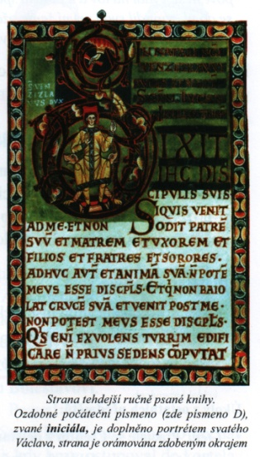____________________. Německo se snažilo jejich území ovládnout a mezi sebou bojovali i samotní Přemyslovci. Země v té době byla porostlá __________________ a lidé žili hlavně v okolí __________________. Prostí lidé bydleli v _________________________, bohatí v _______________________________ a panovníci v ___________________, kolem kterých vznikaly první ______________. Zde se obchodovalo a provozovala se ________________. Oblečení bylo ________________________, z vlny nebo lnu, jedlo se jídlo z obilí, luštěnin, domácích a ulovených zvířat, sladilo se _______________________.
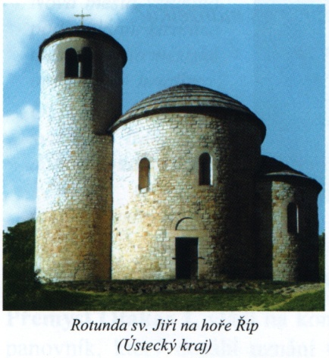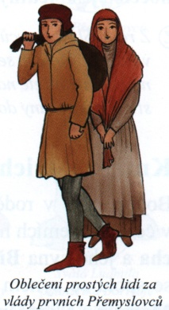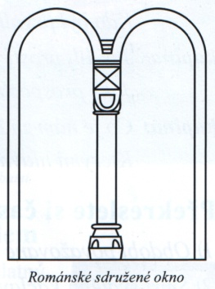

Sídla vzdělanosti

Nositelem vzdělanosti byla _________________. Kněží uměli psát a číst, učili ve školách a ručně opisovali ______________________. Ty měly _________________________ obsah a byly překrásně ______________________. Psalo se na ____________________ a počáteční písmeno, _____________________, bylo společně s okrajem strany malované.

Románský sloh
Stavební sloh, který k nám přišel z ____________, stavby měly tlusté __________________ zdi, malá __________________ s obloukem, vnitřek byl malý a tmavý. Typickou stavbou je kruhový kostel zvaný __________________, později větší __________________________. Nejznámější je _____________________________________________________________.

Kosmas, první český kronikář
Žil za vlády prvních _______________________________, byl to kněz v Praze, šest let psal _______________________________________. Je psaná ručně, ______________________ a končí událostmi z roku ____________________.
Řešení:
Život za vlády prvních Přemyslovců

Život prostých lidí
Přemyslovci rozšiřovali svá území ___sňatky, dohodami i bojem_______________________
____________________. Německo se snažilo jejich území ovládnout a mezi sebou bojovali i samotní Přemyslovci. Země v té době byla porostlá __lesy__________ a lidé žili hlavně v okolí __řek____________. Prostí lidé bydleli v __chatrčích___________, bohatí v __kamenných domech__________ a panovníci v _hradech___________, kolem kterých vznikaly první _osady______. Zde se obchodovalo a provozovala se _řemesla_______. Oblečení bylo _jednobarevné_______, z vlny nebo lnu, jedlo se jídlo z obilí, luštěnin, domácích a ulovených zvířat, sladilo se ___medem____________.

Sídla vzdělanosti

Nositelem vzdělanosti byla __církev_______. Kněží uměli psát a číst, učili ve školách a ručně opisovali ___knihy__________. Ty měly __náboženský___________ obsah a byly překrásně _ozdobené_______. Psalo se na ____pergamen______ a počáteční písmeno, ___iniciála________, bylo společně s okrajem strany malované.

Románský sloh
Stavební sloh, který k nám přišel z __Říma_____, stavby měly tlusté __kamenné_____ zdi, malá __okna___________ s obloukem, vnitřek byl malý a tmavý. Typickou stavbou je kruhový kostel zvaný ___rotunda_________, později větší ___bazilika______________. Nejznámější je __rotunda sv. Jiří na Řípu___________.

Kosmas, první český kronikář
Žil za vlády prvních ____Přemyslovců_____________, byl to kněz v Praze, šest let psal ____Kroniku českou_______________. Je psaná ručně, ____latinsky_______ a končí událostmi z roku ___1125_________.

STŘÍBRNÁ, Ivana. Vlastivěda 4. Hlavní události nejstarších českých dějin. Brno: Nová škola, 2010. s. 18, 19. ISBN 978-80-7289-166-5.
STŘÍBRNÁ, Ivana. Vlastivěda 4. Hlavní události nejstarších českých dějin. Brno: Nová škola, 2010. s. 18, 19. ISBN 978-80-7289-166-5.

